# РОССИЙСКИЙ УНИВЕРСИТЕТ ДРУЖБЫ НАРОДОВ

## Факультет физико-математических и естественных наук

### Кафедра прикладной информатики и теории вероятностей

#### ОТЧЕТ ПО ЛАБОРАТОРНОЙ РАБОТЕ № 4

##### *дисциплина: Математическое моделирование*

Выполнил: Нгуен Фыок Дат  
Группа: НФИБД-01-20 Номер студ. билет: 1032195855

**МОСКВА** 2023 г.

**I. Вариант 6:** 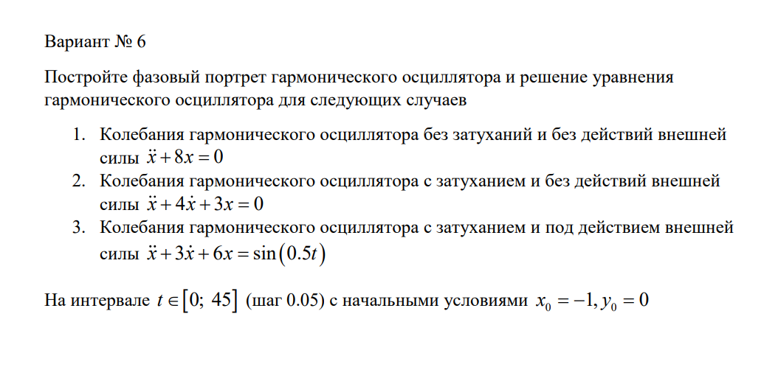

**II.Задание:**

1. Построить решение уравнения гармонического осциллятора без затухания   
2. Записать уравнение свободных колебаний гармонического осциллятора с затуханием, построить его решение. Построить фазовый портрет гармонических колебаний с затуханием.   
3. Записать уравнение колебаний гармонического осциллятора, если на систему действует внешняя сила, построить его решение. Построить фазовый портрет колебаний с действием внешней силы.

**III. Решение**

1. В системе отсутствуют потери энергии (колебания без затухания)

Код в Scilab: 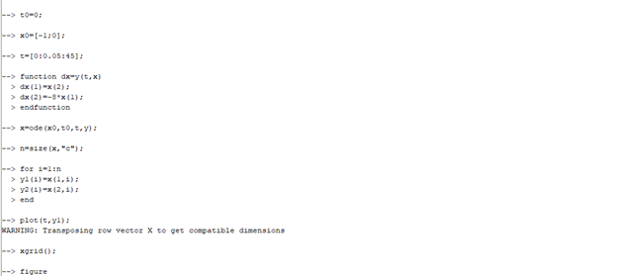

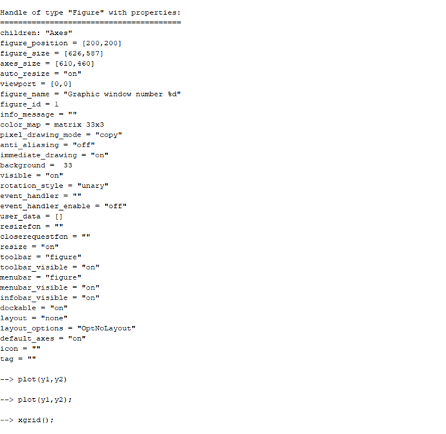

image

Результаты:

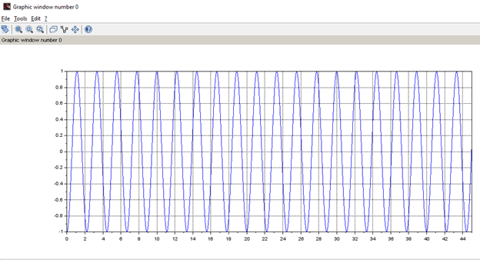

image

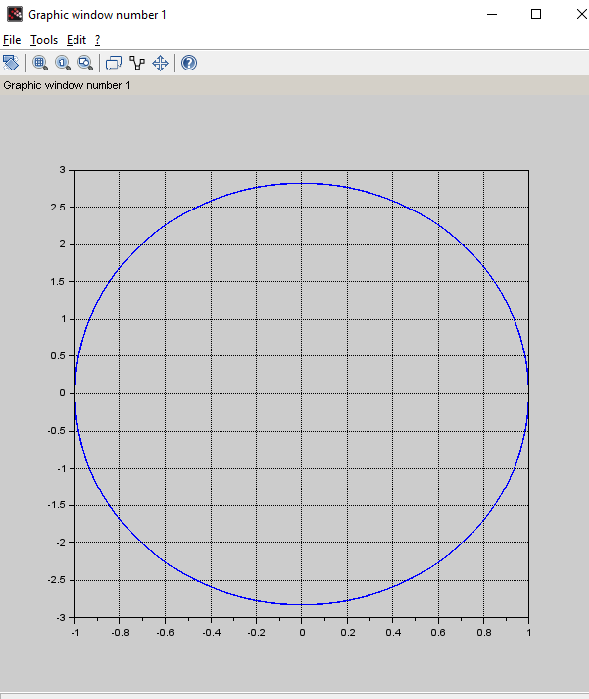

image

1. В системе присутствуют потери энергии (колебания с затуханием)

Код в Scilab:

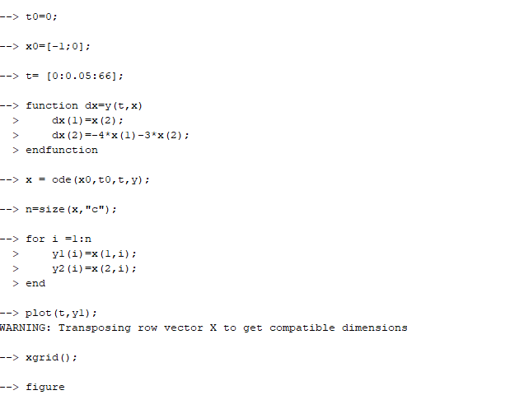

image

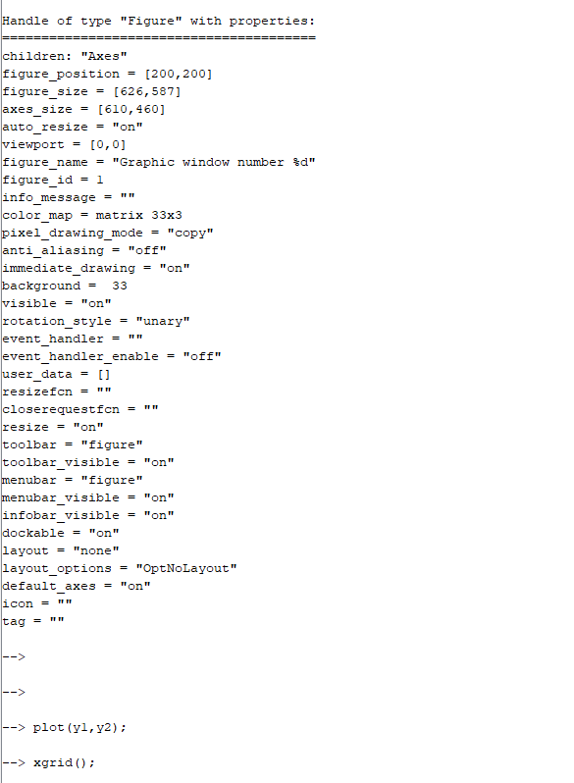

image

Результаты:

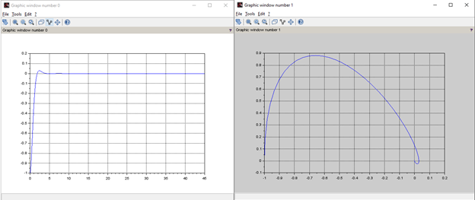

image

1. На систему действует внешняя сила.

Код в Scilab:

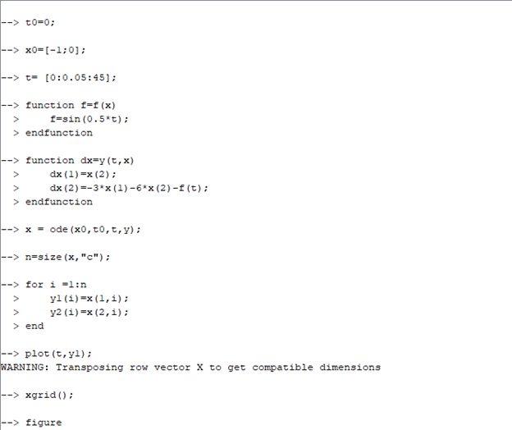

image

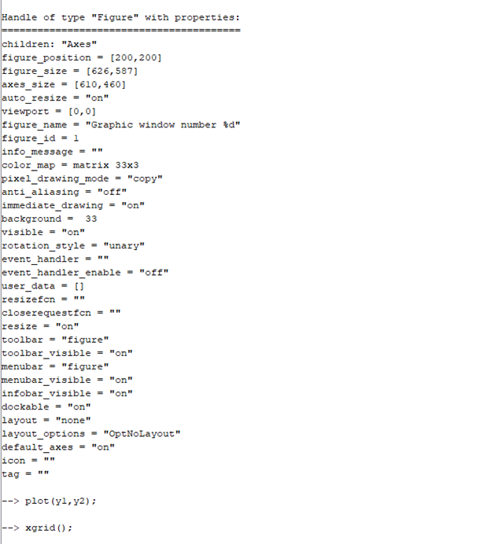

image

Результаты:

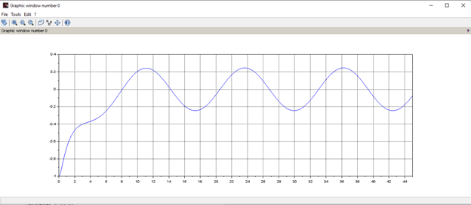

image

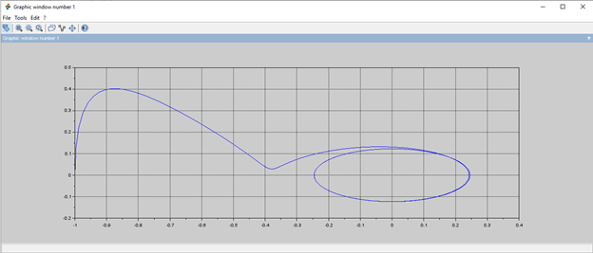

image

**IV. Ответы на вопросы** **1. Запишите простейшую модель гармонических колебаний**

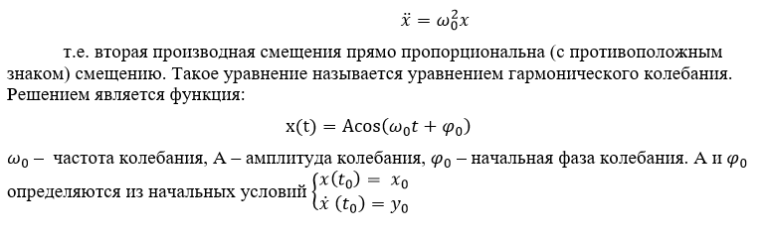

image

**2. Дайте определение осциллятора**

Гармонический осциллятор – система, которая при смещении из положения равновесия испытывает действие возвращающей силы F, пропорциональной смещению x (согласно закону Гука)

**3. Запишите модель математического маятника**

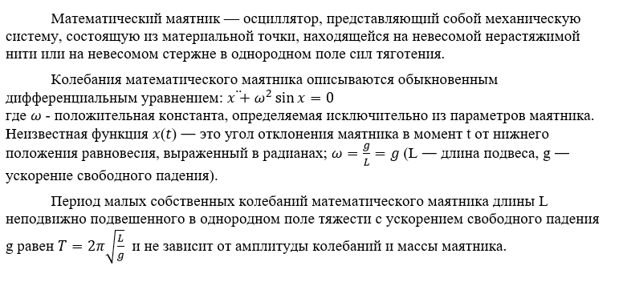

image

**4. Запишите алгоритм перехода от дифференциального уравнения второго порядка к двум дифференциальным уравнениям первого порядка**

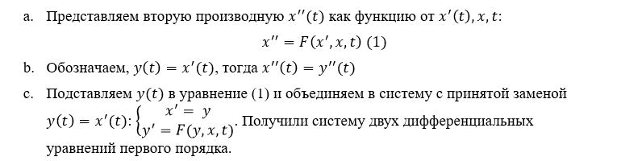

image

**5. Что такое фазовый портрет и фазовая траектория?**

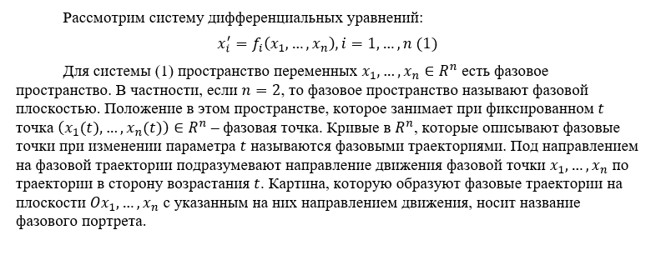

image